SIARAN PERS
Galaxy S26 Series dalam Sorotan Media dan Kreator
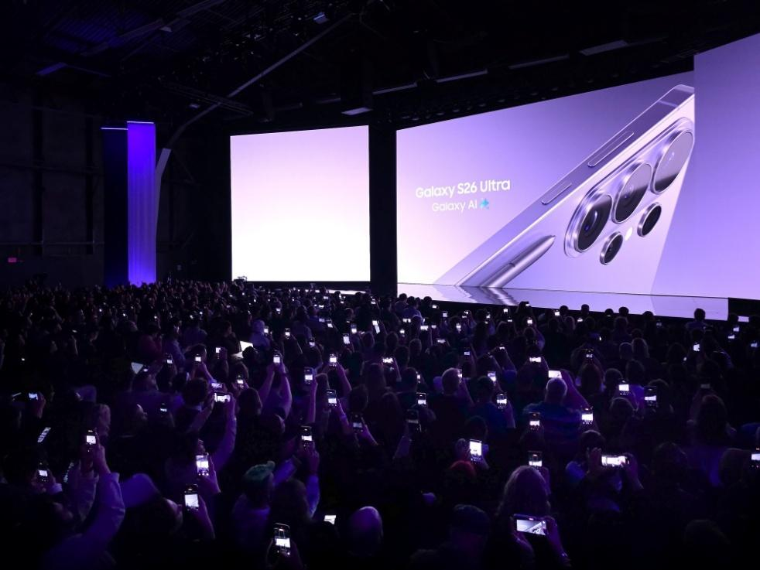
Jika kamu berpikir inovasi smartphone sudah mencapai titik puncaknya, saatnya melihat kembali. Di Galaxy Unpacked 2026, Samsung memperkenalkan Galaxy S26 Series, yang menandai dimulainya era baru ponsel berbasis AI yang semakin cerdas dan intuitif. Antusiasmenya tidak hanya terasa di lokasi acara, tetapi juga tertangkap dan diinterpretasikan, melalui sudut pandang para kreator dan rekan media dari Asia Tenggara dan Oseania (SEAO) yang hadir langsung bersama kami di San Francisco.
Untuk ulasan lengkap mengenai peningkatan Galaxy AI dari Samsung, berbagai fitur menarik pada perangkat terbaru, serta bagaimana teknologi ini membantu pengguna beraktivitas lebih mudah dan efisien, simak ulasan lengkap @adamlob0 dengan Carl Nordenberg, VP & Regional Head of Mobile eXperience Business.
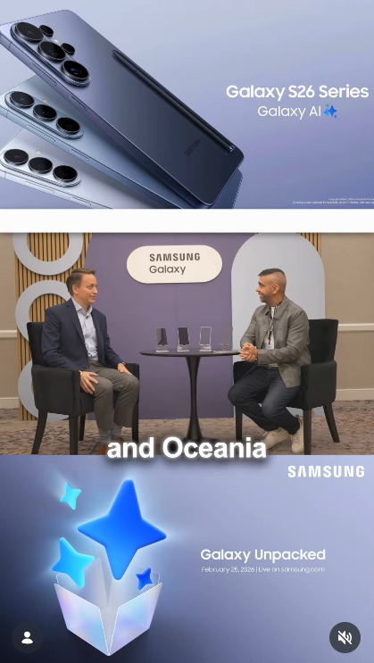
Semangat Unpacked, dari San Francisco hingga SEAO
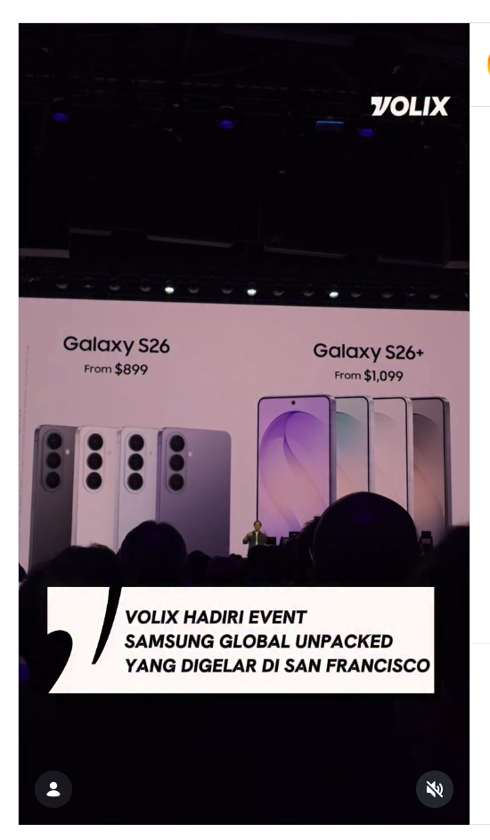
Tidak sempat hadir langsung? Kreator seperti @volix.media berhasil menghadirkan seluruh energi Unpacked langsung ke layar kita. Mulai dari momen pertama Galaxy S26 Series diperkenalkan hingga sesi hands-on dengan perangkat terbaru, konten mereka menangkap sorak antusias, reaksi pertama, hingga momen ‘wow’ saat kemampuan Galaxy AI benar-benar hadir dan dapat dirasakan secara langsung.
Pendamping Fotografi Kelas Dunia di Genggaman Anda
Galaxy S26 Series bukan sekedar perangkat untuk berkomunikasi, tetapi kini semakin menjadi pendamping kamera andalan bagi para kreator.”
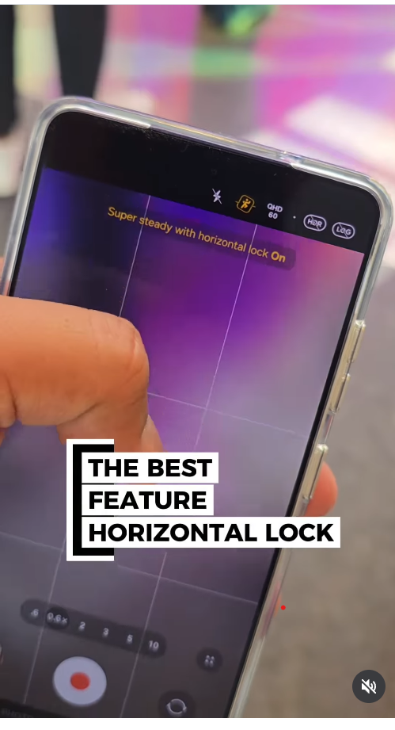
Tangan kurang stabil? @droidlime menunjukkan fitur Super Steady terbaru dengan horizontal lock yang membantu menjaga video tetap stabil sempurna, bahkan saat terjadi goyangan tidak sengaja.
Lewat konten @fuzzchannel, terlihat bagaimana sistem kamera Galaxy S26 membuka lebih banyak kemungkinan kreatif, mulai dari tangkapan gambar wide-angle yang luas hingga detail close-up yang tajam. Dipadukan dengan Galaxy AI, para kreator mendapatkan kontrol lebih pada setiap frame, sehingga memungkinkan mereka untuk merekam, mengedit, dan membagikan konten setara kualitas studio langsung dari ponsel.
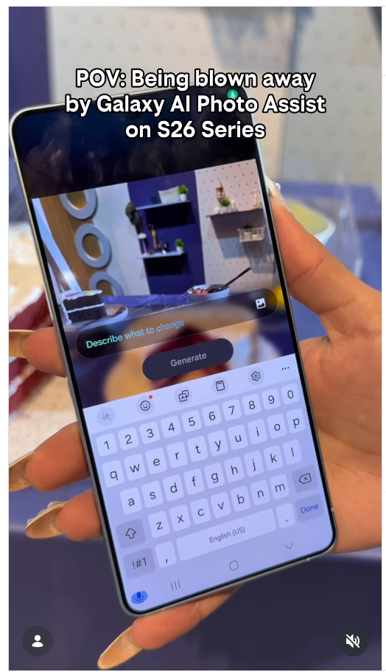
Kini, imajinasi juga bisa diwujudkan menjadi nyata. @geek_culture menampilkan fitur Photo Assist berbasis AI yang telah ditingkatkan dan semakin canggih pada Galaxy S26 Series, membantu menyempurnakan gambar sekaligus mengekspresikan kreativitas dengan lebih mudah.

Privasi Jadi Prioritas Utama
Baik itu pesan pribadi, email pekerjaan, maupun informasi perbankan, fitur Privacy Display menjadi terobosan pada Galaxy S26 Series yang banyak mendapat pujian membantu melindungi informasi sensitif dan menjaga privasi Anda, bahkan saat beraktivitas di mana saja.”
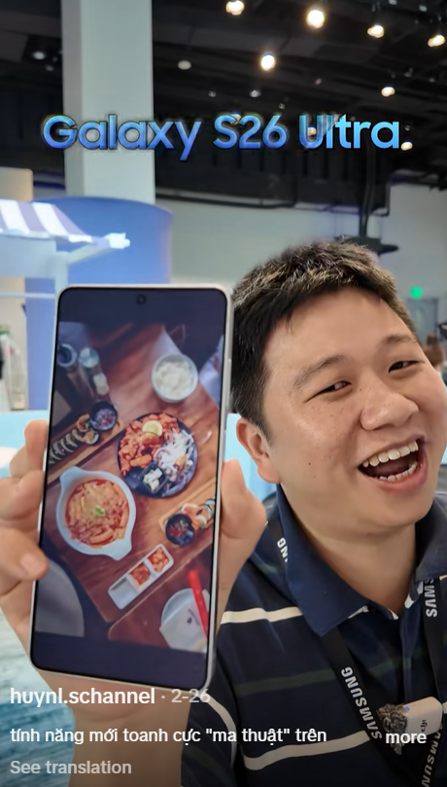
Dari Vietnam, tim Schannel memaparkan dan mendemonstrasikan cara kerja fitur terbaru ini.
Selain itu, @chill_with_dan membagikan kesan pertamanya tentang bagaimana Anda dapat menyesuaikan tingkat privasi sesuai kebutuhan. Berkat lapisan piksel cerdas, layar ini membantu mengontrol apa yang bisa dilihat orang di sekitar Anda, memberikan rasa percaya diri baru saat melihat informasi sensitif di ponsel.
Ini hanyalah beberapa momen paling menonjol dari Unpacked 2026. Jika ingin melihat lebih banyak, Anda bisa menonton tayangan ulang Unpacked di sini!

-o0o-
Tentang Samsung Electronics Co., Ltd.
Samsung menginspirasi dunia dan membentuk masa depan dengan ide dan teknologi transformatif. Perusahaan ini mendefinisikan ulang dunia TV, smartphone, wearables, tablet, peralatan rumah tangga, sistem jaringan dan memori, sistem LSI, foundry dan solusi LED, serta menghadirkan pengalaman terhubung yang mulus melalui ekosistem SmartThings dan kolaborasi terbuka dengan para mitra. Untuk berita terkini, silakan kunjungi Samsung Newsroom di news.samsung.com.

Untuk keterangan lebih lanjut:
Fia Handayani  Public Relations Manager  Samsung Electronics Indonesia  Email: f.handayani@samsung.com | Binar Sekar Kinasih  Associate PR Manager  Senyata PR  Email: samsung@pr-teamsenyata.com

